Лабораторная работа по ТФКП.
"Построение и визуализация фрактальных множеств"

Выполнили:
Баукин Максим
Минин Арсений
Восканов Григорий
Преподаватель: Краснов Александр Юрьевич

Санкт-Петербург 2025 г.
Задание 1: Доказательство свойств множества Мандельброта
Свойство 1: Симметрия относительно вещественной оси
Первое свойство — симметричность множества Мандельброта относительно вещественной оси. Это значит, что если число c входит в множество, то и его комплексно сопряжённое $\overline{c}$ также принадлежит множеству Мандельброта.
Доказательство: Если c принадлежит множеству Мандельброта, то последовательность
$z_{n+1}=z_{n}^{2}+c$ (1)
остаётся ограниченной. Рассмотрим, что произойдёт, если подставить $\overline{c}$ вместо $c$. Так как начальное значение $z_{0}=0$, на каждом шаге итерации комплексное сопряжение будет сохраняться, а модуль $\left|z_{n}\right|=\left|{\overline{z}}_{n}\right|$останется таким же, как и для c. Получается, если последовательность для c не уходит в бесконечность, то и для c¯ она также останется ограниченной. Таким образом, множество симметрично относительно вещественной оси, что и требовалось доказать.
Свойство 2: Если |c| > 2, то c не принадлежит множеству Мандельброта
Второе свойство говорит о том, что если модуль числа c превышает 2, то оно точно не входит в множество Мандельброта. Это утверждение тесно связано с понятием «убегания» последовательности.
Доказательство: Пусть $\left|с\right|>2$. Даже если начальное значение $z_{0}=0$, при достаточно больших итерациях последовательность $z_{n}$ начнёт расти, так как каждое последующее значение будет усиливаться, увеличивая модуль $z_{n}$.Поскольку
$z_{n+1}=z_{n}^{2}+c$ (2)
и $\left|с\right|>2$, значения zn со временем будут превышать 2 и уйдут в бесконечность. Таким образом, при $\left|с\right|>2$ точка $c$ не принадлежит множеству Мандельброта, что и требовалось доказать

Задание 2. Написание программы для построения множества Мандельброта
Код на Python для построения множества Мандельброта:
import numpy as np
import matplotlib.pyplot as plt
def mandelbrot(c, max_iter ) :
z = 0
n = 0
while abs( z ) <= 2 and n < max_iter :
z = z * z + c
n += 1
return n
def mandelbrot_set( xmin, xmax, ymin, ymax, width, height, max_iter ) :
x, y = np.linspace( xmin , xmax , width ) , np.linspace ( ymin , ymax , height )
C = np.array([[ complex (a, b ) for a in x ] for b in y ])
result = np.zeros( C.shape , dtype =int)
for i in range( height ) :
for j in range( width ):
result [i, j ] = mandelbrot( C [i, j ], max_iter )
return result
xmin, xmax, ymin, ymax = -2.0 , 0.5 , -1.25 , 1.25
width, height = 800 , 800
max_iter = 256
mandelbrot_image = mandelbrot_set( xmin , xmax , ymin , ymax , width , height , max_iter )
plt.figure( figsize =(10 , 10) )
plt.imshow( mandelbrot_image , cmap =’hot ’, extent =( xmin , xmax , ymin , ymax ))
plt.colorbar ()
plt.title( f"Max Iterations { max_iter }")
plt.show()
Задание 3. Написание программы для построения множества Жюлиа
Код на Python для построения множества Жюлиа:
import numpy as np
import matplotlib.pyplot as plt

def julia(c, max_iter):
def f(z):
return z**2 + c
return f

def julia_set(xmin, xmax, ymin, ymax, width, height, max_iter, c):
x, y = np.linspace(xmin, xmax, width), np.linspace(ymin, ymax, height)
C = np.array ([[complex(a, b) for a in x] for b in y])
result = np.zeros(C.shape, dtype=int)
for i in range(height):
for j in range(width):
z = C[i, j]
n = 0
while abs(z) <= 2 and n < max_iter :
z = z**2 + c
n += 1
result [i, j] = n
return result

xmin, xmax, ymin, ymax = -1.5, 1.5, -1.5, 1.5
width, height = 800, 800
max_iter = 700
c = complex(0.4, 0.3) # c
julia_image = julia_set(xmin, xmax, ymin, ymax, width, height, max_iter, c)
plt.figure(figsize =(10, 10))
plt.imshow(julia_image, cmap ='hot', extent =(xmin, xmax, ymin, ymax))
plt.colorbar()
plt.title(f"Множество Жулиа для c = {c}, Макс. итераций: {max_iter})")
plt.show()

Задание 4. Дерево Пифагора
Дерево Пифагора, есть фрактал, состоящий из квадрата, на одной из сторон которого расположен прямоугольный треугольник, на обоих катетах которого, в свою очередь, расположены квадраты, и так далее.
«Крона» дерева Пифагора представляет собой кривую Леви.
«Обнаженное» дерево Пифагора есть геометрический объект, образующийся при соединении центров квадратов и построенных на их сторонах треугольников отрезками.
Ниже представлен код для построения именно такого варианта фрактала.

Код на Python для построения дерева Пифагора:
import numpy as np
import matplotlib.pyplot as plt
from matplotlib.colors import Normalize
from matplotlib.cm import ScalarMappable

def draw_archimedean_tree(ax, x, y, length, angle, depth, branch_angle, length_factor, cmap, norm):
if depth == 0 or length < 0.1:
return
# Конечная точка ветки
x_end = x + length * np.cos(angle)
y_end = y + length * np.sin(angle)

# Рисуем ветку с цветом по глубине
color = cmap(norm(depth))
ax.plot([x, x_end], [y, y_end], color=color, lw=depth * 0.7)

# Левая ветвь
draw_archimedean_tree(ax, x_end, y_end, length * length_factor, angle + branch_angle, depth - 1,
branch_angle, length_factor, cmap, norm)
# Правая ветвь
draw_archimedean_tree(ax, x_end, y_end, length * length_factor, angle - branch_angle, depth - 1,
branch_angle, length_factor, cmap, norm)

def plot_tree(depth=12, branch_angle=np.pi / 6, length_factor=0.75, initial_length=10, cmap_name='viridis'):
fig, ax = plt.subplots(figsize=(8, 8))
ax.set_aspect('equal')
ax.axis('off')

cmap = plt.get_cmap(cmap_name)
norm = Normalize(vmin=0, vmax=depth)
# Корень дерева внизу по центру
draw_archimedean_tree(ax, x=0, y=0, length=initial_length, angle=np.pi / 2, depth=depth,
branch_angle=branch_angle, length_factor=length_factor, cmap=cmap, norm=norm)

plt.tight_layout()
plt.show()

# Пример вызова с возможностью менять параметры:
plot_tree(depth=15, branch_angle=np.pi / 5, length_factor=0.78, initial_length=12, cmap_name='plasma')

Рисунок 1. Дерево Пифагора при глубине 3
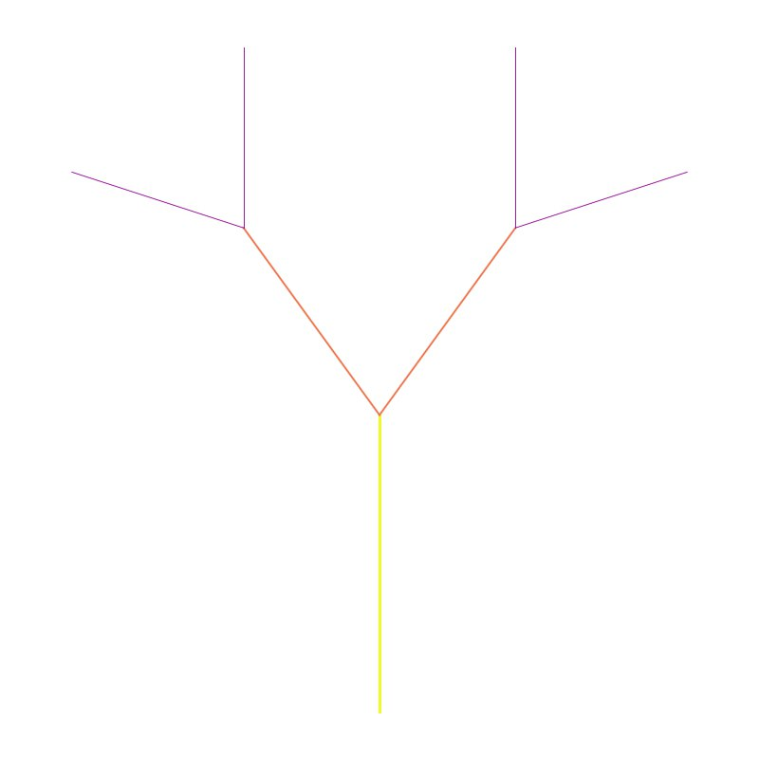
Рисунок 2. Дерево Пифагора при глубине 9

Рисунок 3. Дерево Пифагора при глубине 15
